**МУНИЦИПАЛЬНОЕ БЮДЖЕТНОЕ ДОШКОЛЬНОЕ ОБРАЗОВАТЕЛЬНОЕ УЧРЕЖДЕНИЕ ЦЕНТР РАЗВИТИЯ РЕБЕНКА - ДЕТСКИЙ САД № 20 «КОЛОСОК» ГОРОДСКОГО ОКРУГА МЫТИЩИ МОСКОВСКОЙ ОБЛАСТИ**

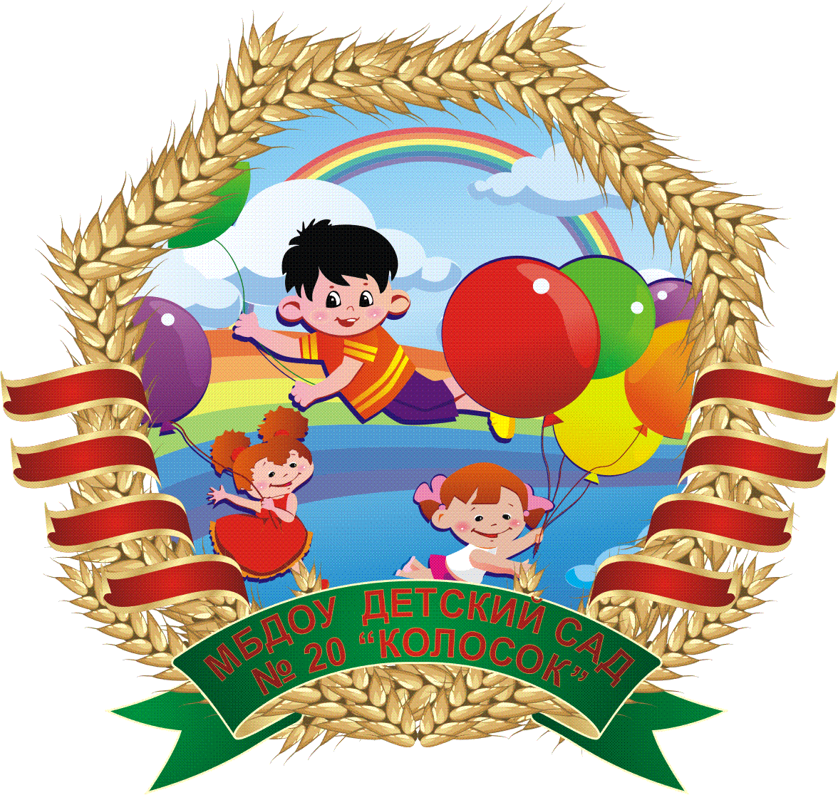

**Непосредственно образовательная деятельность с воспитанниками**

**старшей группы**

**(с использованием ИКТ)**

Тема: «Марфино – малая Родина»

**Подготовила и провела:**

**воспитатель Стерлигова О.В.**

**с. Марфино 2019 год**

НОД «Моя малая Родина» в старшей группе

**Мереуца Елена Викторовна – воспитатель группы**

**Стерлигова Ольга Владимировна – воспитатель группы**

**Андрюшина Марина Владимировна – муз. Руководитель**

**Тип занятия:** интегрированное

**Вид занятия:** познавательно – речевое

**Тема:** «Моя малая Родина»

**Форма проведения:** фронтальное

**Цель:** формирование знаний детей о малой Родине

**Задачи:** закреплять представления детей о своем родном крае, который является частью нашей большой страны, о большой и малой Родине, о том, что для каждого человека малая Родина – это место, где родился, где он живет. Формировать у детей понятия «малая Родина».

Развивать воображение, связную речь, мышление в процессе дидактической игры.

Воспитывать гражданские – патриотические чувства, гордость за свою малую Родину, желание сделать ее лучше. Обогащать словарь детей.

**Словарная работа:** Родина, Россия, флаг, герб, графиня, храм.

**Предварительная работа:** беседы о родном селе, о Родине, рассматривание фотографий достопримечательностей поселка. Чтение произведений о Родине; разучивание пословиц; отгадывание загадок; чтение стихов о Родине, рассматривание фотографий, альбомов, книг о знаменитых людях поселках, слушание и разучивание песен о России, рисование на тему «Мое село»

**Материал:** презентация «Марфино – жемчужина Подмосковья», компьютер. Мультимедийная доска; бумага А – 5; фломастеры, флажки, мольберты (2 шт.), большой карандаш – указка, книга о «Марфино».

**Ход НОД:**

**I.Создание проблемной ситуации:**

**Дети:**

*Придумано кем – то просто и мудро,*

*При встрече здороваться «Доброе утро!»*

*«Доброе утро!» - скажем друг другу.*

*«Доброе утро!» - подружке и другу.*

*«Доброе утро!» - скажем гостям.*

*Чтоб улыбнулись приветливо нам.*

*«Доброе утро!» - солнышку красному,*

*Самому чистому, самому ясному,*

*И пусть согревают нас солнца лучи,*

*Лучи теплоты и лучи доброты.*

- Я знаю, ребята, что вам очень нравиться путешествовать, играть, узнавать что – то новое и интересное. А чему будет посвящена наша сегодняшняя встреча, вы узнаете, если догадаетесь, что же я нарисую своим волшебным карандашом?

**В:** *Я возьму карандаш, нарисую дом*

*Нарисую небо и солнце над ним.*

*Чтобы было теплее тем, кто в доме живет,*

*Нарисую трубу, из нее вьется дым.*

*Я возьму карандаш, нарисую цветы.*

*Нарисую кусты и деревья вокруг.*

*Чтоб всегда была свежесть в этом саду.*

*Нарисую я дождь, станет радостней вдруг.*

*Я возьму карандаш, нарисую лес.*

*Нарисую поляну и змейку реки.*

*Чтобы мир и покой был на этой земле.*

*Нарисую, как голубь в небе летит.*

**II. Беседа о малой Родине.**

**1.Беседа о Родине**

**Воспитатель:** Ребята, скажите, что я нарисовала?

- Как можно назвать все, что я нарисовала, одним словом?

- А что такое Родина?

**Ответы детей:**

- Родина – это страна, в которой мы родились и живем

- Родина, это земля на которой жили. Трудились наши предки

- Родина – это наш поселок

- Родина – это место, где живут близкие и дорогие нам люди: мама, папа, бабушка, дедушка.

- Это место, где стоит наш детский сад.

- Это место, по которому люди скучают, находясь в далеком краю, на чужой стороне.

**Ребенок:**

*На свете много разных стран,*

*Но есть одна страна:*

*От белых льдов до теплых рек*

*Раскинулась она!*

*На свете много разных стран,*

*Но есть одна страна:*

*Ее мы Родиной зовем,*

*А Родина – одна!*

**Воспитатель:** Мы с вами живем в огромной прекрасной стране. Посмотрите, какая она большая. Чтобы добраться с одного ее края на другой. Нужно ехать на поезде целую неделю! Как у каждого человека, у нашей Родины есть имя.

- Как же называется наша Родина?

**Звучит песня: «У моей России» Г.Струве**

**Воспитатель:** Как зовут президента нашей страны?

- В нашей стране много городов, сел, рек, озер, лесов, гор. В ней проживает много народов. Мы гордимся нашей великой Родиной.

- Ребята, предлагаю вам поиграть в игру «Пронеси гордо флаг!». Давайте разделимся на две команды: команда девочек и команда мальчиков.

**Игра – эстафета: «Флаг!»**

**Воспитатель:**

- А какие пословицы о Родине вы знаете?

**Ответы детей:**

…На чужой стороне и весна не красна.

…Если дружба велика, будет Родина крепка.

…Жить – Родине служить.

…Для Родины своей ни сил, ни жизни не жалей.

…Родина мать, умей за нее постоять.

…Человек без Родины – что соловей без песни.

…Родина любимая – что мать родимая.

…Одна у человека мать, одна и Родина.

…Кто за Родину горой, тот истинный герой.

…Нет в мире краше Родины нашей.

…На чужбине и собака тоскует.

…На родной стороне и камешек знаком.

…Родная сторона – мать, чужая – мачеха.

…На чужой сторонушке рад своей воронушке.

**2.Беседа о малой Родине.**

**Воспитатель.** В большой стране у каждого человека есть свой маленький уголок: край, город, деревня, улица, дом, где он родился и живет. Это место называется малой Родиной. Из множества таких маленьких родных уголков и состоит наша общая великая Россия.

**Ребенок:**

*Малая Родина –Островок Земли*

*Под окном смородина,*

*Вишни расцвели.*

*А под ней скамья,*

*Ласковая малая Родина моя!*

**В:** Наша малая Родина – село, в котором мы живем. Как оно называется?

**Д: «**Марфино»

**В:** Хотите посмотреть, какая она малая Родина на большой планете Земля (Воспитатель приглашает детей к столу. На котором лежат альбомные листы и фломастеры)

**В:** На какой планете мы живем?

**Д:** Земля

**В:** Возьмите голубой фломастер и нарисуйте большой круг. Это планета Земля. Как называется наша страна?

**Д:** Россия

**В:** Возьмите фломастер красного цвета и нарисуйте в большом круге круг поменьше. Это наша Россия. А как называется город, в котором мы живем?

**Д:** Москва

**В:** Возьмите фломастер синего цвета и нарисуйте внутри кругов еще один круг. Это наша Москва. Нарисуйте район в котором мы живем?

**Д:** Мытищинский

**В:** Возьмите оранжевый карандаш и внутри кругов нарисуйте еще круг. Это наш район. А наше село находиться в Мытищинском районе. Возьмите зеленый фломастер и нарисуйте маленький круг внутри всех кругов – это наша малая Родина – село Марфино.

Мы любим наш дом, нам хорошо среди друзей. Недаром говориться: «Всякому мила своя сторона». «Везде хорошо. А дома лучше», «Своя земля и в горе мила». Дети, а вы любите свое село, свою Родину? (Ответы).

Любить можно только то. Что хорошо знаешь. Чем больше мы будем знать о своем городе, тем больше мы будем любить его. Давайте посмотрим видео ролик о нашем селе «Марфино – жемчужина Подмосковья» (просмотр).

Ребята, а вы знаете, что как у каждого края и у каждого города нашей страны, так и у нашего села есть свои флаг и герб.

**В:** Вы узнали о нашем селе чуть больше. Давайте поговорим о нем.

…Какой поселок по размеру? (Ответы)

…Какие виды транспорта встречаются на улицах? (Ответы)

…Расскажите какие здания есть в нашем поселке? (Ответы)

…Есть ли речка? (Ответы)

**Проводиться дидактическая игра: «Узнай на фото»**

Дети подходят к столу, где лежит книга о Марфино и фотографии с изображением библиотеки, церкви, усадьбы «Марфино», реки Учи и т.д.

**Игра «Улицы села»**

**В:** Ребята, у нас в селе много улиц, давайте вспомним их названия. Это улицы…! (Дети по очереди передают друг другу клубочек и называют улицы. Воспитатель уточняет на какой улице живет каждый из детей.)

**Игра «Доскажи словечко»**

Дети делятся на две команды и подбирают слова – определения к словам, предложенным воспитателем.

**В:** Улицы какие?

**Д:** Широкие, узкие, длинные, красивые, шумные, многолюдные.

**В:** Дома какие?

**Д:** Высокие, низкие, деревянные, многоэтажные.

**В:** Жители села какие?

**Д:** Разные, внимательные, заботливые, трудолюбивые.

**История села**

**Марфино** – подмосковная дворянская усадьба, расположена на высоком берегу речки Уча.

В XVII – XIX века принадлежала Голицынам, Салтыковам, Орловам и Паниным. Свой характерный псевдоготический облик приобрела в середине XIX века благодаря усилиям графини Софьи Паниной и архитектора Михаила Быковского.

Охотничьими угодьями владели боярин Василий Петрович Головин, дьяк Василий Щелкалов, думный дьяк Семен Заборовский. Первое упоминание об усадьбе Марфино относится к 1585 году.

Князь Борис Алексеевич Голицын после приобретения Марфина в 1698 году переименовал его в Богородское. По его заказу крепостной мастер В.И.Белозеров возвел в 1701 – 1707 гг. церковь Рождества Богородицы. В 1728 году село Богородское вместе с хоромами и парком на французский манер, было продано Петру Семеновичу Салтыкову. В середине XVIII века будущий фельдмаршал Петр Семенович Салтыков возвел новый дворец – в стиле барокко, каменный, двухэтажный, с боковыми флигелями.

Марфино времен Салтыковых представляло собой образцовую дворянскую усадьбу, с псарней, конным и каретным дворами, беседками в парке, двумя летними театрами. В 1777 году была возведена зимняя церковь свв. Петра и Павла. В 1805 году имение перешло Орловым, а затем Софье Владимировне Паниной.

С 1944 года в усадьбе размещен военный санаторий (с 1953 года – санаторий Московского военного округа. С 1986 года – Марфинский центральный военный клинический санаторий.

Сохранился обширный парк с беседками и прудами.

Наши сельчане умеют не только трудиться, но и петь. Марфинский хор «Ивушки» славятся песнями и частушками. Я знаю, ребята, что вы тоже любите петь частушки.

**Дети исполняют частушки**

*Марфинские мы девчата,*

*Мы в селе своем живем*

*И для вас свои частушки*

*Мы сегодня пропоем*

*О красе родного края*

*Мы частушки пропоем*

*Но без ваших БИС и БРАВО*

*Мы со сцены не уйдем.*

*Мы пропели вам частушки,*

*Их мы пели от души*

*Вы же хлопайте в ладошки*

*Коль частушки хороши!*

ИТОГ ЗАНЯТИЯ

У каждого человека до конца дней сохранится благодатная любовь к тому месту, откуда берет начало его жизнь, к отчему дому. Любите наше село! Любите свою малую Родину!